Методическое объединение учителей информатики
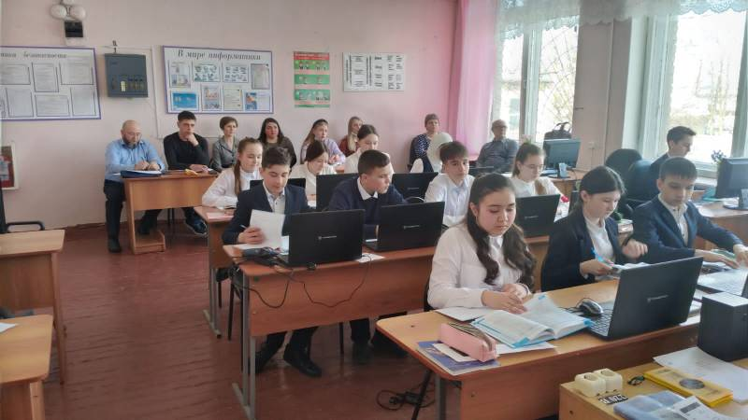

22 марта учителя информатики общеобразовательных учреждений Кузнецкого района приняли участие в районном семинаре, который прошел в средней школе с. Большой Труев.
Участники семинара посетили открытый урок в 8 классе по теме «Общие сведения о языке Паскаль. Структура программы», который провела учитель информатики первой категории Г.Р. Санжапова. Задачей педагога было вызвать познавательный интерес школьников к программированию, так как урок является вводным в изучении данного раздела. Язык Pascal – это своего рода «таблица умножения» для всех, кто хочет почувствовать «вкус» программирования. Легкий и понятный, он становится основой для освоения всех других языков программирования. Обучающиеся на протяжении всего урока были вовлечены в активную творческую деятельность, направленную на достижение целей урока - научиться составлять программы на языке программирования Паскаль.

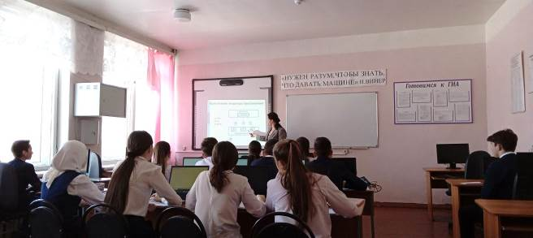
Урок прошел успешно и плодотворно. Все поставленные цели и задачи были достигнуты. Ребята поделились с гостями урока своими знаниями по предмету, с интересом знакомились с новым материалом, были активны и любознательны.
Педагоги высоко оценили качество проведенного урока и пожелали коллеге дальнейшего профессионального роста.
Стоит отметить, в этом году материально-техническая база школы была пополнена 28 современными ноутбуками. Новая техника была получена в рамках федерального проекта «Цифровая образовательная среда» национального проекта «Образование».
В ходе работы семинара были также обсуждены вопросы, касающиеся учебного процесса, работы на электронных платформах, сдачи отчетности для подготовки аналитического отчета методического объединения.

